Informe inicial de Análisis Estático Inicial (PMD)
Introducción
El análisis estático se realizó utilizando la herramienta PMD integrada en Eclipse, siguiendo las reglas estándar de Java definidas. El objetivo es identificar problemas de diseño, posibles errores y violaciones de convenciones de código sin necesidad de ejecutar la aplicación.
Estado Inicial
Al realizar el primer escaneo sobre los paquetes presentation y domain, se obtuvieron los siguientes resultados críticos:
Paquetes afectados: presentation y domain.
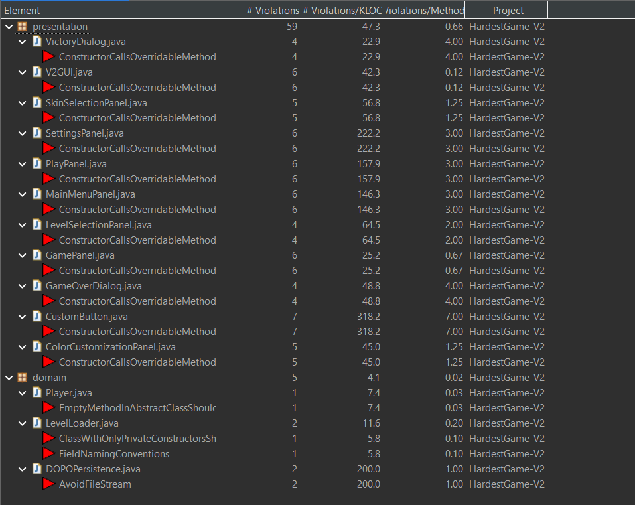

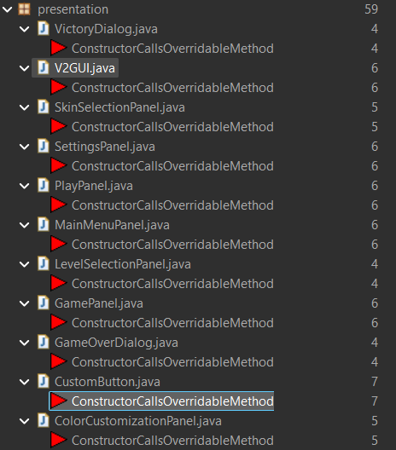
Regla Violada: ConstructorCallsOverridableMethod
- Explicación del Error: Este es un fallo de diseño en la jerarquía de clases de Java. El PMD detectó que en los constructores de casi todos los paneles (ej. PlayPanel, GamePanel, V2GUI) se están llamando métodos públicos. Si una clase hereda de estos paneles y sobrescribe esos métodos, la lógica del hijo intentará ejecutarse antes de que el hijo haya terminado de inicializarse, causando posibles NullPointerException.
- Solución Propuesta (Refactorización): Ya que estos paneles y diálogos no están diseñados para ser heredados por otras clases en nuestro proyecto, se marcarán todas estas clases gráficas como final. Esto le garantiza al compilador (y al PMD) que nadie podrá extenderlas, haciendo que la llamada a sus métodos en el constructor sea 100% segura.

Análisis de Hallazgos: Paquete domain (Lógica de Negocio)
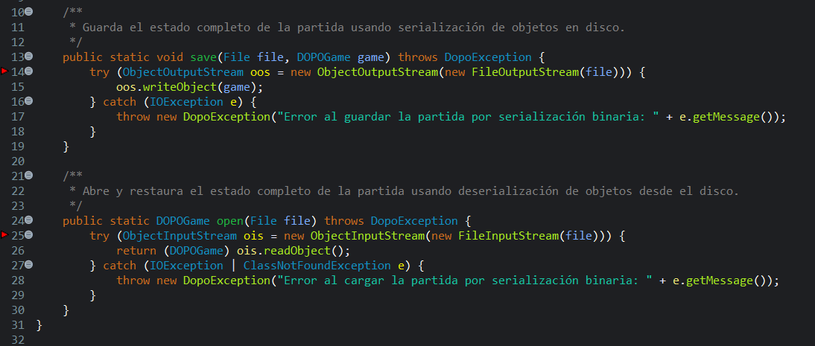
Regla Violada: AvoidFileStream (2 Violaciones en DOPOPersistence.java)
- Explicación del Error: El código está usando new FileInputStream() y new FileOutputStream() para el sistema de guardado y carga. PMD marca esto como una mala práctica moderna porque esas clases antiguas de Java (IO) tienen problemas de rendimiento
- Solución Propuesta (Refactorización): Se refactorizará el código para usar un paquete más modernos. Se reemplazarán por Files.newInputStream() y Files.newOutputStream(), los cuales son mucho más eficientes y seguros.
Regla Violada: FieldNamingConventions (1 Violación en LevelLoader.java)
- Explicación del Error: En Java, existen convenciones estrictas de nombrado. El PMD detectó que la variable commandRegistry está declarada como private static final. Al ser estática y final, Java la considera una Constante. Las constantes no deben usar camelCase, sino SCREAMING_SNAKE_CASE.
- Solución Propuesta (Refactorización): Renombrar la variable de commandRegistry a COMMAND_REGISTRY en todo el archivo.

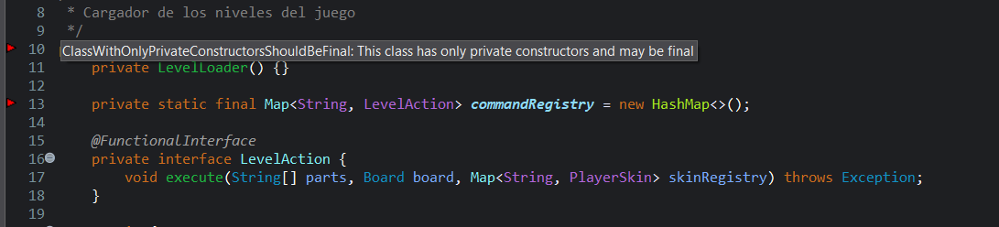
Regla Violada: ClassWithOnlyPrivateConstructorsShouldBeFinal (1 Violación en LevelLoader.java)
- Explicación del Error: LevelLoader es una clase de utilidad estática, por lo cual tiene su constructor bloqueado (private) para que nadie la instancie. Sin embargo, si una clase no puede ser instanciada, lógicamente tampoco debería poder ser heredada. PMD exige que esto sea explícito en la firma de la clase.
- Solución Propuesta (Refactorización): Agregar el modificador final a la declaración de la clase (public final class LevelLoader).
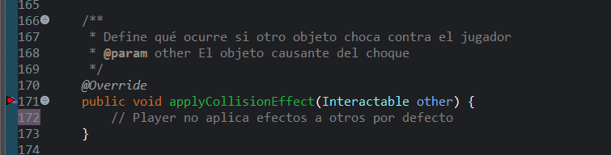

Regla Violada: EmptyMethodInAbstractClassShouldBeAbstract (1 Violación en Player.java)
- Explicación del Error: En una clase marcada como abstract (como Player), el objetivo es definir un contrato. El PMD detectó que el método applyCollisionEffect tiene las llaves vacías . Al estar vacío en una clase abstracta, PMD sugiere que es mejor declararlo directamente como abstract (sin llaves) para obligar a los hijos a implementarlo.
- Solución Propuesta (Refactorización): Dado que la interfaz Interactable ya le provee el contrato a Player, simplemente se borrará este método vacío de Player.java, delegando la responsabilidad directamente al polimorfismo del diseño.

Informe final de Análisis Estático Final (PMD)
Se realizaron los cambios explicados anteriormente para que el PMD no marcara errores rojos, eliminando así los de mayor prioridad.
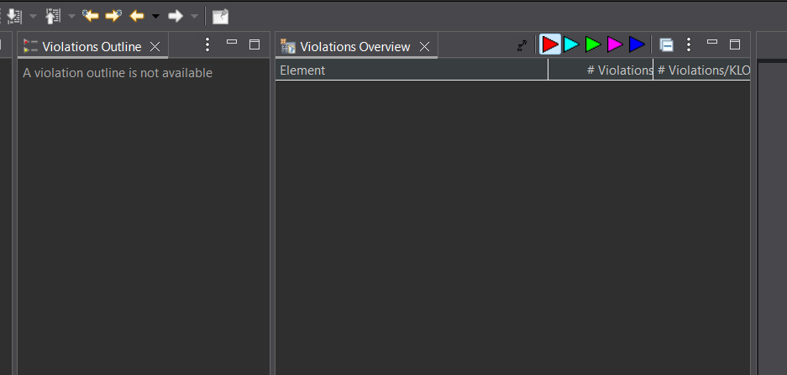
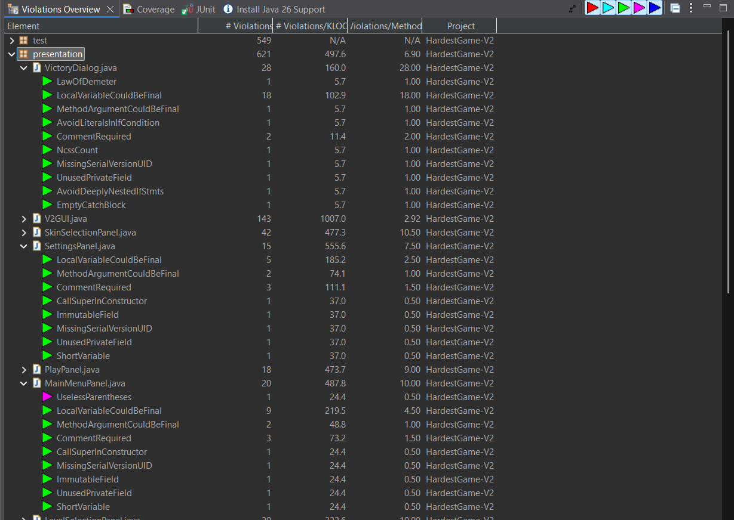

Tras realizar el análisis estático con la herramienta PMD, se observan alertas de prioridad baja (verdes y morados, algunas azules), por lo tanto, se omitieron ya que no representan un problema crítico.

